
Průvodní list ke smlouvě 0735 1201 71 OOS

Identifikace smlouvy (předmět smlouvy):
Popis smlouvy: Servisní smlouva č- 379-0409/2017 - OŠKS
Předmět smlouvy:
Smluvní partner :
Non stop servis s.r.o. M. Rovenské 992/5 č.p.992 Karlovy Vary 17 36017
Vyiadřovatelé :
Jméno funkce termín převzetí a předání (komu) podpis
Vaněčková Rašková Blanka 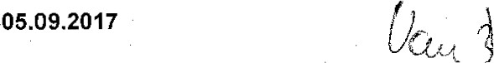
Vyjádření : doporučuji
- Vyiádření příslušného ved.odboru včetně prohlášení, že smlouva odpovídá usnesení RM nebo ZM, předmětem dalšího vyiádření ie např. soulad s výběrovým řízením, věcná správnost, apod.:
číslo usnesení RM: | datum usnesení RM
číslo usnesení ZM:  číslo projektu | datum usnesení ZM
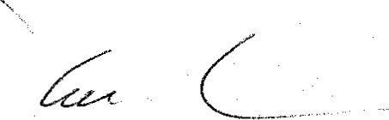
název projektu číslo veřejné zakázky:
Mikula Jan, Ing. 05.09.2017
Vyjádření :
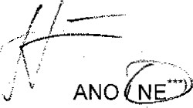
- Vyiádření právníka Mgr. Lucie Kubešové:
Vyjádření .
Smlouva podléhá režimu zveřejnění v CRS
- Vyiádření vedoucí Finančního odboru (správce rozpočtu):
Vyjádření . 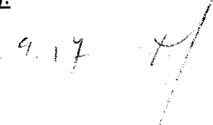
Vyjádření vedoucího oddělení dotací:

- Vyiádření vedoucí Odboru organizačního a sorávního: Mikula Jan, Ing. 05.09.2017 Vyjádření :
- Vyjádření vedoucího Odboru dopravy:
Vyjádření
- Vyiádření vedoucího Stavebního úřadu:
Vyjádření .
- Vyiádření vedoucího Živnostenského úřadu: Vyjádření .
- Vyiádření vedoucí Odboru životního prostředí:
Vyjádření :

- Vyjádření vedoucí Odboru sorávy maietku a investic: VyjádřenE .
- Vyjádření vedoucí Odboru školství, kultury a soortu:
Vyjádření .
- Vyjádření vedoucího Odboru sociálních věcí:
Vyjádření .
- Vyjádření iednatele společnosti TEBYT AŠ, s.r.o. (správa bytů města):
Vyjádření :
- Na vědomí : tajemník Měl.) 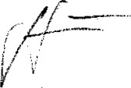
- - jestliže úředník odpovídající za akci nebude vyžadovat vyjádření příslušného vedoucího odboru kolonku proškrtne
- jestliže připomínky, podněty atp. přesáhnou kolonku "Vyjádření”, připojte přílohu — zvláštní list a uved'te tuto skutečnost do kolonky ”Vyjádtení"
- nehodící se škrtněte
Servisní smlouva č. 379-0409/2017 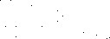
Dodavatel:  sídlo:  pobočka:  IČO: DIČ:  Statutární orgán:  Bankovní spojení: | NON STOP SERVIS s.r.o.  M.Rovenské 992/5, 360 17 Karlovy vary Průkopníků 276/2, 322 00, Plzeň-Křimice tel.: 773 665 774 fax: 353 549 353 e-mail: 24s@24s.cz  280 45 360  CZ 280 45 360  Pavel Šlagorský, jednatel  Fio banka: 4052 4052 / 2010


a
  Odběratel:  IČO  DIČ:  Statutární orgán: | Město Aš  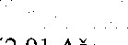  Kamenná 52, 352 01 Aš  00253901  Mgr. Dalibor Blažek, starosta
Předmět smlouvy:
Zařízení: Ricoh MPC2500, multifunkční zařízení čb + color tiskárna, kopírka, barevný skener
výrobní číslo: L3684500319
 |  |  |  |  | Odpovědná osoba: |  | 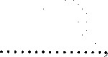telefon: . . . . . . . . . . . . . . |  | e-mailu: . 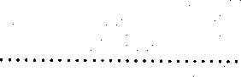
  Stav počítadla výstupů ( A4 ) na počátku smlouvy: | černobílé výstupy: 587.730 A4 barevné výstupy: 98.630 A4
 |  |  |  | Adresa umístění zařízení: |  |  |  | Kamenná 52, Aš
Clánek č. 1 - Předmět smlouvy
1. Na základě této smlouvy dodavatel zabezpečí dobrý technický stav a provozuschopnost předmětu smlouvy odbornými pracovníky dodavatele a bude dodávat výrobcem stanovený spotřební materiál pro 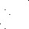 předmět smlouvy.
Clánek č. 2 - Povinnosti dodavatele při řádném plnění platebních povinností odběratele
l . Provádět pravidelnou údržbu předmětu smlouvy — servisní prohlídky . Součástí servisní prohlídky je
čistění, seřízení a nastavení el. parametrů a celková kontrola předmětu smlouvy dle pokynů výrobce.
2. Zabezpečit provozuschopnost zařízení a dodávat výrobcem stanovený spotřební materiál pro zařízení. Dodávky spotřebního materiálu ( tonery ) mohou probíhat kurýrní službou nebo technikem.
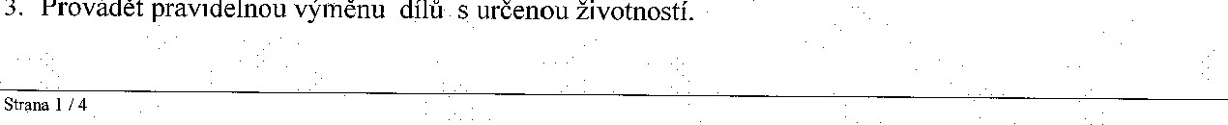3. Provádět pravidelnou výměnu dílů s určenou životností.


Článek č. 5 — Servisní podmínky
 |  |  |  |  | Název služby |  |  | Specifikace |  |  |  | Cena služby měsíčně Kč bez DPH
 |  |  |  |  | Náhradní díly |  |  |  |  | x |  | 0,00
 |  |  |  |  | Práce technika |  |  |  |  | x |  | 0,00
 |  |  |  |  | Servis v místě umístění (doprava na místo) |  |  |  |  | x |  | 0,00
 |  |  |  |  | Spotřební materiál |  |  | toner |  | x |  | 0,00
 |  |  |  |  | Papír v ceně |  |  | Papír A4, A3 pro laserové tiskárny |  |  |  | 0,00
 |  |  |  |  | Bez papíru |  |  | bez papíru |  | x |  | 0,00
Pracovní doba služby | Specifikace hodiny x dny |  | Cena služby měsíčně Kč bez DPH
(8 (12, 16, 24) hodin denně x 5 (7) dnů v týdnu) | 8x5 | x | 0,00
(8 (12, 16, 24) hodin denně x 5 (7) dnů v týdnu) |  |  | 150,00
(8 (12, 16, 24) hodin denně x 5 (7) dnů v týdnu) |  |  | 250,00
(8 (12, 16, 24) hodin denně x 5 (7) dnů v týdnu) | 8x7 |  | 250,00
(8 (12, 16, 24) hodin denně x 5 (7) dnů v týdnu) |  |  | 350,00
(8 (12, 16, 24) hodin denně x 5 (7) dnů v týdnu) | 24x7 |  | 490,00

Reakční doba do zahájení řešení závady | Specifikace |  | Cena služby měsíčně Kč bez DPH
 | do 48 hod | x | 0,00
Způsob odečtu stavu počítadel | automaticky | x | 0,00
 | odběratelem |  | 0,00
 | dodavatelem (telefonicky) |  | 100,00

 |  |  |  |  |  | Doplňkové služby |  |  |  |  | Cena služby jednorázově  Kč bez DPH
 |  |  |  | Název služby |  |  | Specifikace
 |  |  |  | Doprava na adresu umístění |  |  |  |  |  |  | 0,00
 |  |  |  | Instalace bez IT prací |  |  | zahrnuje práci na zařízení, nezahrnuje práci v počítačové síti odběratele |  |  |  | 0,00
 |  |  |  | IT práce |  |  | Všechny práce IT technika v PC síti odběratele nad rámec odpovědnosti poskytovatele |  |  |  | 1 ooo,oo
 |  |  |  |  |  |  |  |  |  |  | hodinová sazba
 |  |  |  | Základní zaškolení obsluhy |  |  |  |  | x |  | 0,00 Kč
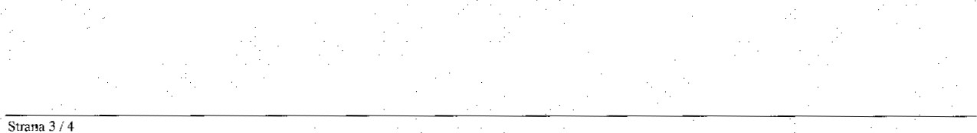
Clánek č. 5 - Závěrečná ustanovení
l . Tato smlouva se uzavírá na dobu neurčitou s výpovědní lhůtou I měsíc.
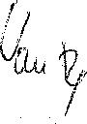
- Smlouva nabývá platnosti a účinnosti dnem podpisu oběma smluvními stranami.
- Smlouvu lze zrušit po vzájemné dohodě.
- Od smlouvy lze odstoupit pro podstatné porušení jednotlivých ustanovení této smlouvy.
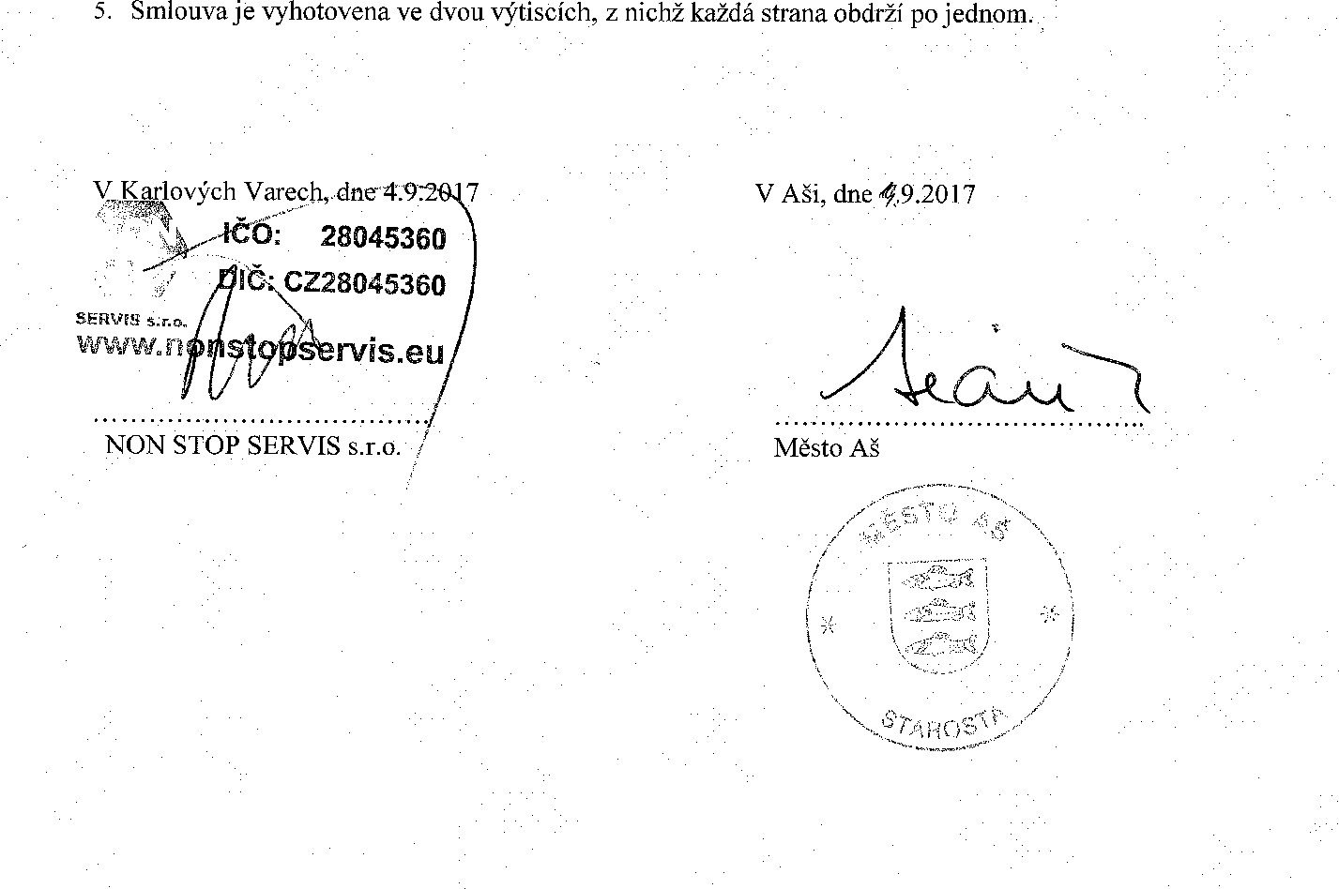5. Smlouva je vyhotovena ve dvou výtiscích, z nichž každá strana obdrží po jednom.
